Maj (Letopis)

U prvoj nedeqi maja realizovan je kros RTS-a u na{oj mati~noj {koli u Subotincu, kao i u isturenom odeqewu u Mozgovu.
Na{a {kola je 12. maja realizovala ekskurziju za ni`e i vi{e razrede. Relacija za u~enike od 1. do 8. razreda u {kolskoj 2018/2019. godini bila je Subotinac-Beograd-Subotinac. Ovom ekskurzijom ostvareni su kulturno-obrazovni ciqevi.
U~enik na{e {kole Marko Nikoli}, plasirao se na Republi~ko takmi~ewe u okviru projekta "^itali}i". Doma}in ovog projekta bila je Osnovna {kola "Milivoje Borovi}" u Ma~katu. Na{a {kola je imala i {tand pod nazivom "Ki{obran za dvoje", u ~ast na{e pesnikiwe Gordane Brajovi}. Sa ove Me|unarodne smotre ~itala{tva nosimo pozitivna iskustva, a posebno nas raduje ~iwenica da je na{ {tand ostavio upe~atqiv utisak me|u decom i kolegama.
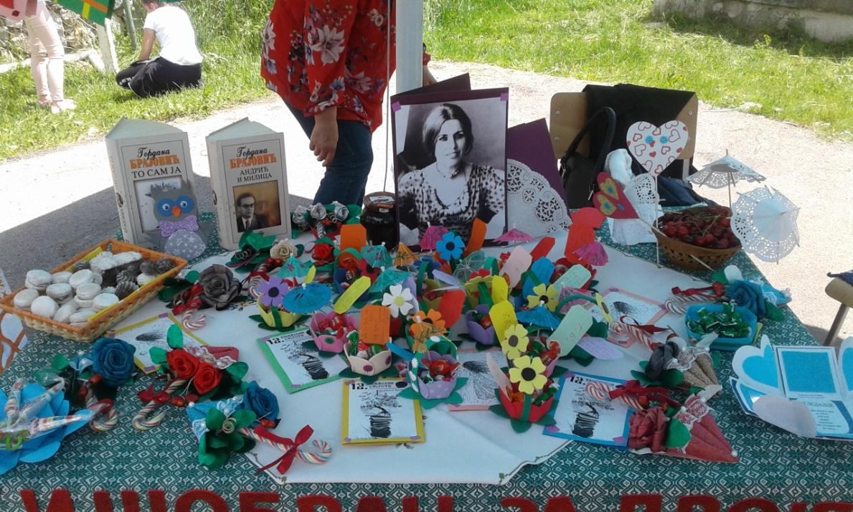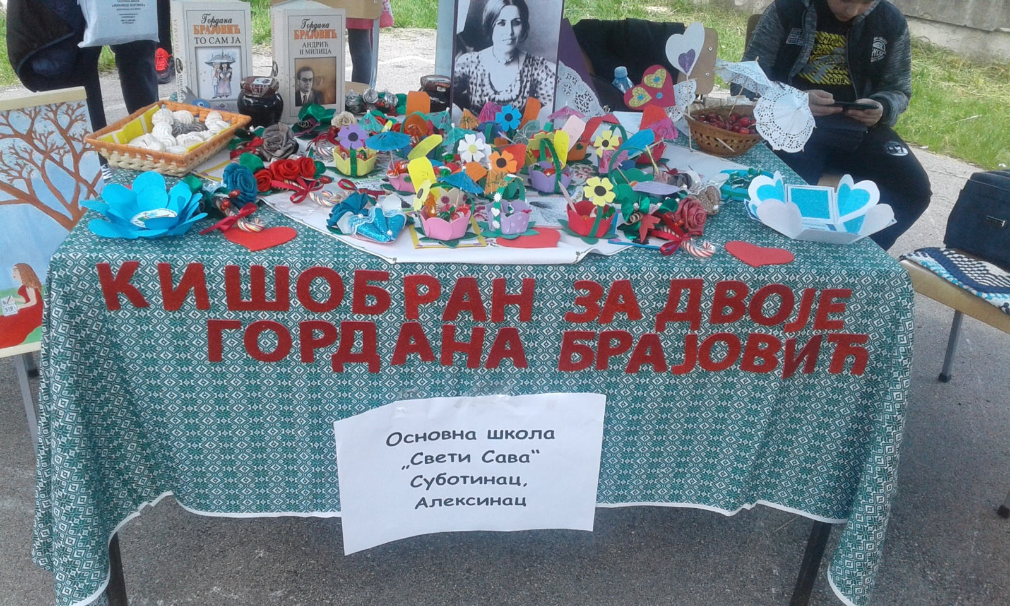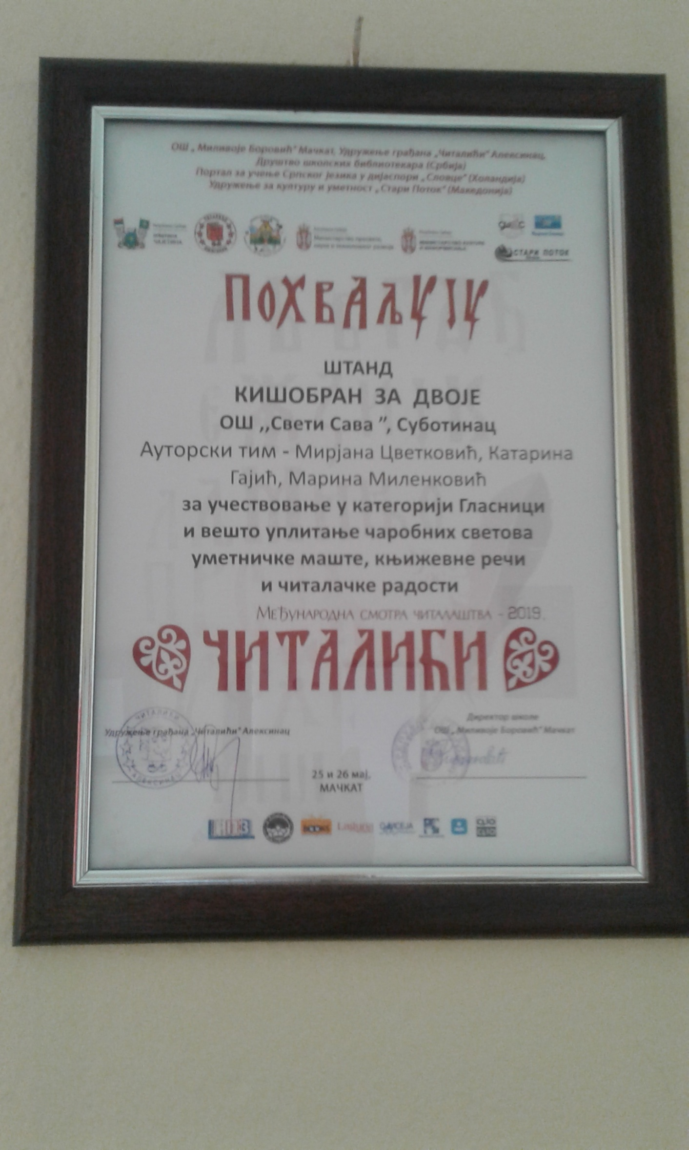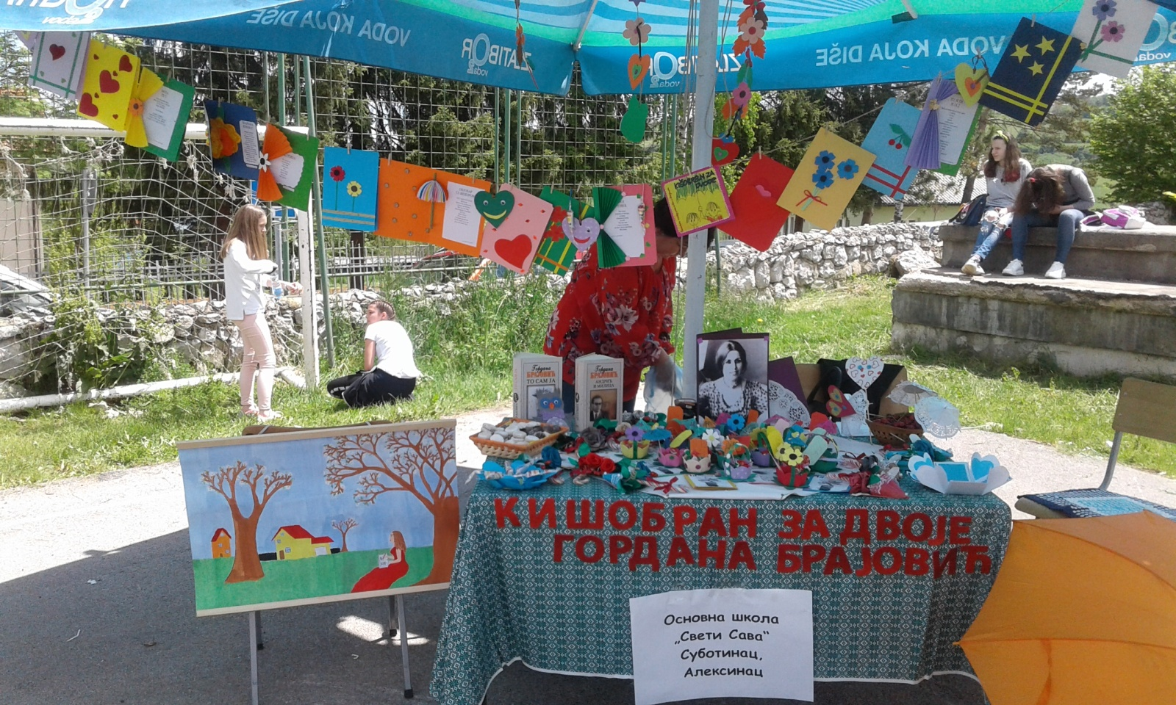
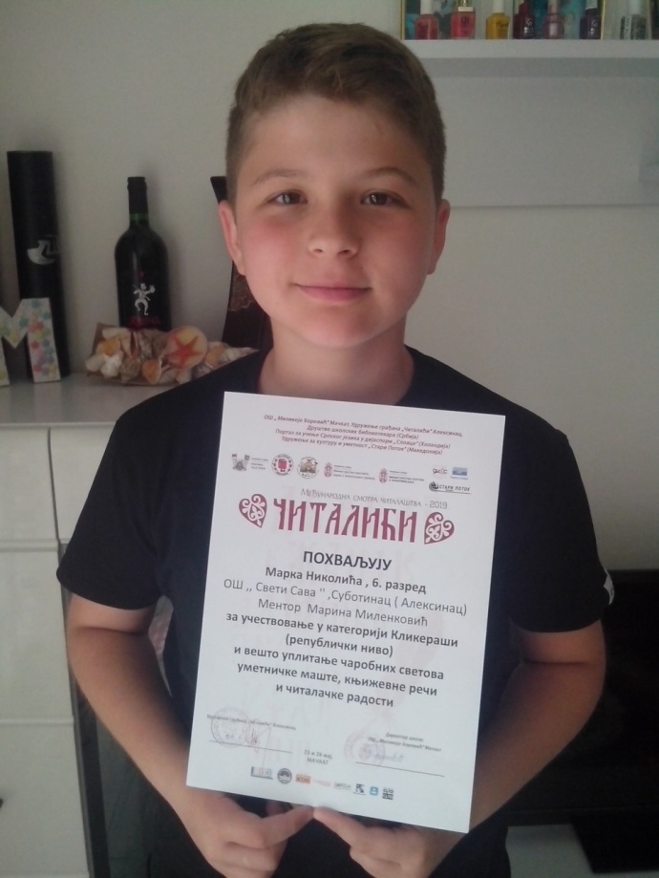

U~eni~ki parlament i Nastavni~ko ve}e na{e {kole doneli su odluku da Milica Kuti}, u~enica VIII₂ odeqewa, bude izabrana za |aka generacije. Milica je nosilac Vukove diplome kao i nekoliko specijalnih. @elimo joj sre}e u daqem {kolovawu kao i ostalim u~enicima 8. razreda. Nastava za u~enike 8. razreda zavr{ena je 31. maja.

